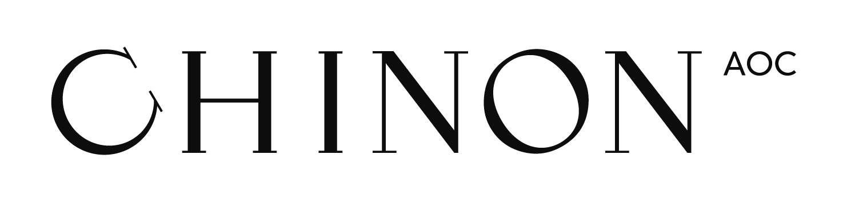
Communiqué de presse, Chinon, le 11 mars 2019

Chinon (37) :
les vignerons dans la ville 2019...

la promesse d'une dégustation d'un millésime exceptionnel

Le samedi 27 avril 2019, de 10h à 18h30, centre ville de Chinon
D'après les anciens, le millésime 2018 de l'AOC Chinon se distingue nettement en rejoignant les meilleures années (1947, 1959) qui ont marqué l'histoire de l'appellation : une invitation irrésistible à une dégustation particulière, où 60 vignerons feront goûter leurs pépites à tous les amateurs pendant Les Vignerons dans la Ville.

Le millésime 2018 de l'AOC Chinon attise la curiosité ; on a hâte de le goûter, d'en faire l'expérience personnellement. L'édition 2019 des Vignerons dans la Ville porte ainsi un désir encore plus grand que celui des manifestations précédentes : on a déjà envie d'être ému par ce qu'on va boire ! Pourtant, ce ne seront "que" les premiers jus mis en bouteille. Ceux que les vignerons auront tout juste libérés des cuves et des barriques. Tout l'intérêt des Vignerons dans la Ville est là, justement : une découverte à mi-chemin et la promesse finale d'un Chinon épanoui qui racontera son histoire lorsque la bouteille sera, enfin, débouchée.

"Les Vignerons dans la Ville" c'est l'esprit de Chinon avec ceux qui le font et ils seront 60 vignerons de domaines de toute taille, à partager leurs vins avec le public. Un échange généreux où le vin est au centre de toutes les discussions, car rencontrer un vigneron de Chinon, c'est aussi fructifère que les cépages Cabernet Franc et Chenin ! En 2018, l'AOC Chinon a produit 14 170 000 bouteilles des trois couleurs : rouge et rosé issus du cépage cabernet franc et blanc issu du cépage Chenin. Après deux années de rendements faibles (2016, 2017) mais de belle qualité, le millésime 2018 satisfait enfin sur tous les points.
De quoi réjouir les cœurs et les palais.
Quant à grandir en esprit, il suffit de s'immerger dans ce territoire nommé Rabelaisie, qui, comme le ventre immense de Gargantua, a avalé tout ce qu'il y a de bon dans la vie : les préceptes humanistes de François Rabelais donnent une saveur incomparable à nos nourritures terrestres.

Informations Pratiques :
Syndicat des Vins de Chinon : Tél. 02 47 93 30 44 / www.chinon.com
"Chinon : les vignerons dans la ville" de 10h à 18h30. Place Mirabeau et Place du Général de Gaulle à Chinon. Manifestation gratuite. Verre de dégustation : 5 €.

Programme :
10h30 Inauguration / Défilé de la Confrérie des Entonneurs Rabelaisiens
Toute la journée Animations musicales, dégustations de vin, métiers de bouche et
artisans locaux
Vente du guide « Chinon, voyage au pays de Rabelais »
Visites guidées de Chinon par le prisme de Rabelais
Concours de décoration de vitrine et quizz

